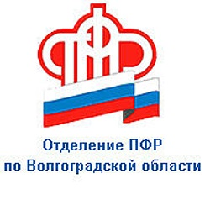

ПРЕСС-СЛУЖБА
ГОСУДАРСТВЕННОГО УЧРЕЖДЕНИЯ – ОТДЕЛЕНИЯ
ПЕНСИОННОГО ФОНДА РФ ПО ВОЛГОГРАДСКОЙ ОБЛАСТИ

Официальный сайт Отделения ПФР по Волгоградской области – pfr.gov.ru

Почти тысяча отцов в Волгоградской области
получают выплаты на детей по линии ПФР

17 октября в России впервые официально отмечается День отца. Соответствующий Указ был подписан Президентом 4 октября текущего года. Праздник утверждён в целях укрепления института семьи и повышения значимости отцовства.
По данным регионального Отделения Пенсионного фонда РФ, пособие родителям, в одиночку воспитывающим детей от 8 до 17 лет, с июля оформили более 500 отцов.
Кроме того, единовременную выплату на школьников в 10 тысяч рублей получили 434 волгоградских папы.
Напомним, с этого года День отца будет отмечаться каждое третье воскресенье октября. Эта дата подкрепляет уже существующие праздники: «День защиты детей», «День семьи, любви и верности» и «День матери».

